Виктор Саяпин
"Мелочи жизни": В школу шли по призыву
Источник публикации:
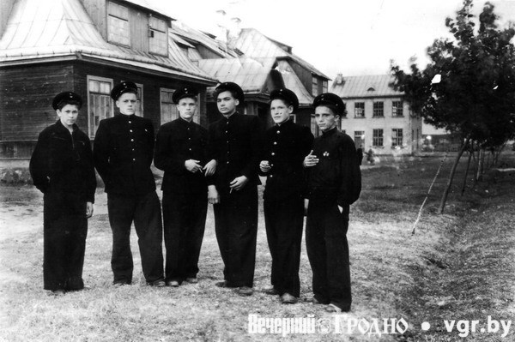
Саяпин, В. В школу шли по призыву. - Вечерний Гродно. - 2013. - 6 нояб. (№ 45). - С. 29.
Учащиеся одной из гродненских школ ФЗО. Фото А. Ершова
Мединститут в Гродно появился не сразу, а лишь со второй попытки. Для общеобразовательных школ не хватало учителей, а для школ фабрично-заводского обучения — учеников. Как восстанавливали образование и здравоохранение в послевоенном Гродно, расскажем в очередном материале проекта «Мелочи жизни».
В доме Заменгофа открылся техникум физкультуры
За границами СССР еще кипела война, а в городе уже задумались над тем, кому растить и воспитывать подрастающее поколение. И 20 января 1945 года при областном отделе народного образования (в здании по улице Ожешко №19) организовали курсы подготовки учителей для начальных школ.
После освобождения Гродно учебный процесс быстро наладили пединститут, несколько техникумов и специализированных школ. В сентябре–октябре 1944 года на улице Замковой, 7 распахнуло двери педучилище. Фармацевтическая и фельдшерско-акушерская школа получила здание по соседству, на Замковой, 9, а железнодорожный техникум прописался в №13/1. Техникуму физической культуры 9 апреля 1945 года передали в аренду дом №5 на улице Кирова. Известен как дом основателя эсперанто Людвика Заменгофа.
После переселения фармацевтической и фельдшерско-акушерской школы на улицу Студенческую ее площади занял строительный техникум.
Таким образом, в системе народного образования города к концу 1946 года насчитывалось: педагогический институт, 8 техникумов, 9 школ и 3 школы фабрично-заводского обучения.
На учебу приводили с милицией
Весьма примечательным явлением времени стали школы фабрично-заводского обучения — предшественники профессионально-технических училищ. В них «ковали» рабочие руки для промышленных предприятий. Так, на улице Замковой, 12 и 16 готовили обувщиков и строителей, на Энгельса, 3 — полиграфистов. Строителей учили на улице 8 Марта, 23 (ныне улица Малая Троицкая), а будущих текстильщиков — на Мостовой, 39.
Судя по архивным документам, молодежь неохотно шла в ФЗО, где дисциплина мало чем отличалась от армейской. Для комплектования школ был узаконен призыв. На трудовой фронт брали бойцов, словно на воинскую службу.
Приведу выдержки из практически неизвестного документа от 3 ноября 1945 года о ходе призыва в школы ФЗО:
«…план мобилизации молодежи в школы ФЗО города Гродно до настоящего времени не выполнен. Со стороны зав. бюро по росту и распределению рабочей силы не было проявлено достаточно настойчивости для выполнения плана мобилизации… До 11 ноября с.г. полностью обеспечить призыв молодежи в школы ФЗО города Гродно. Обязать начальника горотдела милиции тов. Гапеенко оказать помощь по выполнению плана мобилизации в порядке привода лиц, злостно уклоняющихся от явки по призыву в школы ФЗО».
Первый хоспис был при Фарном
К 17 августа 1944 года первых пациентов приняли 1-я городская больница (с родильным и хирургическим отделениями на 120 коек), кожно-венерологическая, инфекционная и «ушно-глазная» (так значится в тексте документа) больницы. Появились поликлиника и три аптеки.
В сентябре помещения бывшего Францисканского монастыря приспособили под 2-ю городскую больницу. Кроме хирургического там имелись терапевтическое, глазное и ЛОР-отделения, а также рентгеновский кабинет.
К концу сентября пациентов приняла детская больница, появились санэпидстанция, зубопротезная лаборатория, станция переливания крови.
В октябре–декабре 1944 года открылась туберкулезная больница на улице Социалистической, 37, санпропускник на Будённого, 54 и дом для неизлечимо больных при Фарном костеле на улице Энгельса, 23.
Мединститут появился только со второй попытки…
Многие гродненцы знают, что наш медицинский институт открылся в 1958 году, но о том, что он мог появиться еще до окончания войны, известно немногим. Весной 1945 года народный комиссариат здравоохранения БССР ходатайствовал перед областными властями об отводе помещений для учебного заведения.
И вот 7 мая 1945 года принимается решение о передаче медицинскому институту коробки сожженного военного госпиталя на улице Замковой. На время переделки этого строения под учебный корпус собирались предоставить помещения на улице Советской, 12 и Ожешко, 20, занимаемые комендантом города, гарнизонной прокуратурой и военным трибуналом. Эти военные подразделения хотели переселить на улицу Дзержинского, 28. Под общежитие студентам-медикам отошел бы дом князя Друцкого-Любецкого, известный как загородная резиденция короля Станислава Августа Понятовского — «Станиславово».
Последним пунктом постановления значилось: «Просить Совет народных комиссаров БССР и ЦК КП(б)Б утвердить данное постановление». Но руководители республики не прислушались к просьбам гродненцев, и мединститут в 1945 году в нашем городе так и не организовали. Может, просили плохо?..
Так или иначе, все военные организации до сих пор остаются в историческом здании медицинской академии Жилибера.
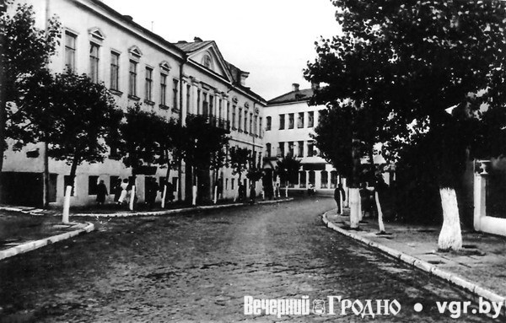
… и остался безымянным
В 1958 году к вопросу о том, чтобы готовить высококвалифицированные медицинские кадры в Гродно, вернулись снова. Под новый вуз решено передать здание ремесленного училища Брегмана на Большой Троицкой, 4, Баториевку на Советской площади, а также строения дворцов Массальских на Замковой, 5 и Ожешко, 1.
А вот еще одна малоизвестная большинству гродненцев страница истории мединститута. Уже на закате существования СССР принимается решение о присвоении имени Франциска Скорины Гродненскому государственному медицинскому институту. Выдержка из документа:
«Рассмотрев ходатайство ректората и Ученого совета медицинского института о присвоении Гродненскому государственному медицинскому институту имени Франциска Скорины, доктора медицины, основоположника книгопечатания, выдающегося белорусского просветителя эпохи Возрождения, исполком Гродненского областного Совета народных депутатов решил просить Совет Министров Белорусской ССР присвоить имя Франциска Скорины Гродненскому государственному медицинскому институту».
Но Совет Министров БССР вновь не прислушался к мнению гродненцев. Может быть, потому, что к этому времени имя белорусского просветителя уже носил Гомельский государственный университет?
Справка «ВГ»
Детей пересчитали
В начале августа 1944 года в Гродно провели перепись детей в возрасте от 7 до 15 лет. Выяснили, что в городе 3707 детей школьного возраста, которые в сентябре снова сели за парты.

